Resolución del Pleno del Instituto de Transparencia, Acceso a la Información Pública y Protección de Datos Personales del Estado de México y Municipios, con domicilio en Metepec, Estado de México, a **once de diciembre de dos mil veinticuatro**.

**Visto** el expediente formado con motivo del recurso de revisión **07274/INFOEM/IP/RR/2024**, interpuesto por **XXXX XXXXXXXX X,** en lo sucesivola parte **Recurrente,** en contra de la respuesta a su solicitud por parte del **Ayuntamiento de Toluca,** en lo sucesivo el **Sujeto Obligado,** se procede a dictar la presente resolución con base en los siguientes:

**I. A N T E C E D E N T E S**

**1. Solicitud de acceso a la información.** El **veinticuatro de octubre de** **dos mil veinticuatro,** la parte **Recurrente** presentó, a través de la Plataforma Nacional de Transparencia vinculado al Sistema de Acceso a la Información Mexiquense, en lo subsecuente el **SAIMEX,** ante el **Sujeto Obligado**, la solicitud de acceso a la información pública, a la que se le asignó el número **02729/TOLUCA/IP/2024,** mediante la cual requirió la información siguiente:

*“Solicito los documentos que contengan las atribuciones y funciones de la Unidad de Trnasparencia, asi como que se señale el servidor publico a cargo de llevarlas a cabo.” (Sic)*

**Modalidad de Entrega:** A través del **SAIMEX**

**2. Respuesta.** El **quince de noviembre de dos mil veinticuatro**, el **Sujeto Obligado** envió su respuesta a la solicitud de acceso a la información a través de SAIMEX, sustancialmente en los términos siguientes:

*“En respuesta a la solicitud recibida, nos permitimos hacer de su conocimiento que con fundamento en el artículo 53, Fracciones: II, V y VI de la Ley de Transparencia y Acceso a la Información Pública del Estado de México y Municipios, le contestamos que:*

*En atención a la solicitud con folio 02729/TOLUCA/IP/2024, me permito adjuntar al presente la respuesta correspondiente. Sin más por el momento, reciba un saludo.*

*ATENTAMENTE*

*Lic. Norma Sofía Pérez Martínez”*

**Archivo adjunto:**

* ***02 MO SA_3a ed.pdf:*** Contiene el Manual de Organización de la Secretaría del Ayuntamiento.
* ***tol-pdf-MP_SA-2023.pdf***: Contiene el Manual de Procedimientos de la Secretaría del Ayuntamiento.
* ***Respuesta 2729_24.pdf***: documento de fecha quince de noviembre de dos mil veinticuatro, signado por la Titular de la Unidad de Transparencia, mediante el cual hace del conocimiento al particular que la Unidad de Información, Planeación, Programación y Evaluación informó que la información con la que cuenta es la consistente en: Manual de Organización de la Secretaría del Ayuntamiento y Manual de Procedimientos de la Secretaría del Ayuntamiento, en donde se podrá encontrar la información referente a la Unidad de Transparencia y de acuerdo a la solicitud que nos ocupa con las atribuciones y funciones de cada departamento y de la propia unidad, documentos que se anexan al presente en PDF.

**3. Interposición del recurso de revisión.** Inconforme con los términos de la respuesta emitida por parte del **Sujeto Obligado**, el **diecinueve de noviembre de dos mil veinticuatro,** la parte **Recurrente** interpuso el recurso de revisión a través de **SAIMEX,** en donde se manifestó de la siguiente manera:

**a) Acto impugnado:**

*“la timorata respuesta” (Sic)*

**b) Razones o motivos de inconformidad**:

“*cuando ingresamos la lic. norma perez no dio oficios señalando nuestras funciones, no me hagan subir el oficio, vaa quedar como opaca, cero transparencia” (Sic)*

**4. Turno.** De conformidad con el artículo 185 fracción I de la Ley de Transparencia y Acceso a la Información Pública del Estado de México y Municipios vigente, el presente recurso de revisión se turnó por el sistema electrónico del Instituto de Transparencia, Acceso a la Información Pública y Protección de Datos Personales del Estado de México y Municipios, a la Comisionada **Guadalupe Ramírez Peña,** a efecto de que analizara sobre su admisión o su desechamiento.

**5. Admisión del Recurso de revisión.** El **veintidós de noviembre de dos mil veinticuatro,** este Instituto de Transparencia, Acceso a la Información Pública y Protección de Datos Personales del Estado de México y Municipios, admitió a trámite el recurso de revisión que ahora se resuelve, dando un plazo máximo de siete días hábiles para que las partes manifestaran lo que a su derecho resultara conveniente, ofrecieran pruebas, formularan alegatos y el **Sujeto Obligado** presentara su informe justificado.

**6. Manifestaciones e Informe Justificado**. De las constancias que obran en el expediente electrónico del **SAIMEX** se desprende que el **Sujeto Obligado** en fecha **tres de diciembre de dos mil veinticuatro**, ratifico su respuesta inicial, precisando que las funciones de diversos servidores públicos se encuentran en la normativa vigente que hizo entrega el servidor público habilitado y no así en un oficio de funciones, del cual asume el hoy Recurrente tener, manifestaciones que carecen de sustento legal, de tal manera, derivado de la necesidad de promover la transparencia y la rendición de cuentas en el funcionamiento de los gobiernos, las instituciones públicas y sus servidores públicos, señalando la entrega nuevamente de los Manuales de Organización y Procedimientos de la Secretaría del Ayuntamiento, en los cuales se encuentran las funciones encomendadas al personal de la Unidad de Transparencia, sin que se adjunten los manuales referidos; del mismo modo la parte **Recurrente** omitió realizar manifestaciones.

**7. Cierre de instrucción.** Una vez transcurrido el periodo otorgado a las partes para realizar sus manifestaciones y no habiendo documentos que integrar al expediente, el **once de diciembre de dos mil veinticuatro,** la Comisionada Ponente determinó el cierre de instrucción en términos de la fracción VI del artículo 185 de la Ley de Transparencia y Acceso a la Información Pública del Estado de México y Municipios.

En razón de que fue debidamente sustanciado el expediente electrónico y no existe diligencia pendiente de desahogo, se emite la Resolución que conforme a Derecho proceda, de acuerdo con los siguientes:

**II. C O N S I D E R A N D O S**

**Primero. Competencia.** El Instituto de Transparencia, Acceso a la Información Pública y Protección de Datos Personales del Estado de México y Municipios, es competente para conocer y resolver el presente recurso de revisión interpuesto por la parte recurrente, conforme a lo dispuesto en los artículos 6, apartado A de la Constitución Política de los Estados Unidos Mexicanos; 5 párrafos trigésimo segundo, trigésimo tercero y trigésimo cuarto fracciones IV y V de la Constitución Política del Estado Libre y Soberano de México; 2, fracción II; 29, 36 fracciones I y II; 176, 178, 181, 185, fracción I, 186 y 188 de la Ley Transparencia y Acceso a la Información Pública del Estado de México y Municipios; 9, fracciones I y XXIII y 11 del Reglamento Interior del Instituto de Transparencia, Acceso a la Información Pública y Protección de Datos Personales del Estado de México y Municipios.

**Segundo. Oportunidad y Procedibilidad del Recurso de Revisión**. Previo al estudio del fondo del asunto, se procede a analizar los requisitos de oportunidad y procedibilidad que debe reunir el recurso de revisión interpuesto, previstos en los artículos 178 y 180 de la Ley de Transparencia y Acceso a la Información Pública del Estado de México y Municipios.

El recurso de revisión fue interpuesto dentro del plazo de quince días hábiles, previsto en el artículo 178 de la Ley de Transparencia y Acceso a la Información Pública del Estado de México y Municipios, toda vez que el **Sujeto Obligado** remitió la respuesta a la solicitud de información el **quince de noviembre** **de dos mil veinticuatro,** mientras que el recurso de revisión interpuesto por la parte **Recurrente**, se tuvo por presentado el día **diecinueve de noviembre** **de dos mil veinticuatro,** esto es, al **primer día hábil** siguiente al que tuvo conocimiento de la respuesta impugnada. En este sentido, se concluye que el presente recurso de revisión se encuentra dentro de los márgenes temporales previstos en las disposiciones legales referidas.

Al mismo tiempo, por cuanto hace a la procedibilidad del recurso de revisión, es de suma importancia señalar que la parte **Recurrente** no señaló nombre con el cual desee ser identificado, no obstante el, no proporcionar nombre no es motivo para archivar la solicitud de acceso a la información pública como concluida, conforme a lo previsto en el artículo 155, penúltimo párrafo de la Ley de Transparencia y Acceso a la Información Pública del Estado de México y Municipios que establece lo siguiente:

*"****Las solicitudes anónimas****, con nombre incompleto o seudónimo* ***serán procedentes para su trámite por parte del sujeto obligado ante quien se presente****. No podrá requerirse información adicional con motivo del nombre proporcionado por el solicitante."*

Al mismo tiempo, por cuanto hace a la procedibilidad del recurso de revisión, una vez realizado el análisis del formato de interposición del recurso, se concluye la acreditación plena de los elementos formales precisados por el artículo 180 de la Ley de Transparencia y Acceso a la Información Pública del Estado de México y Municipios, en atención a que fue presentado mediante el formato visible en el SAIMEX.

Finalmente, se advierte que resulta procedente la interposición del recurso, según lo manifestado por la parte **Recurrente** en sus motivos de inconformidad, de acuerdo al artículo 179, fracción V del ordenamiento legal citado, que a la letra dice:

*“****Artículo 179.*** *El recurso de revisión es un medio de protección que la Ley otorga a los particulares, para hacer valer su derecho de acceso a la información pública, y procederá en contra de las siguientes causas:*

*…*

***V. La entrega de información incompleta;”***

*(Énfasis añadido)*

**Tercero. Materia de la revisión.** De la revisión a las constancias y documentos que obran en el expediente electrónico se advierte, que el tema sobre el que este Organismo Garante de Transparencia y Acceso a la Información se pronunciará será: **verificar si la respuesta otorgada por el Sujeto Obligado es adecuada y suficiente para satisfacer el derecho de acceso a la información pública** de **la parte** **Recurrente**, o en su defecto, en caso de ser procedente, ordenar la entrega de información.

**Cuarto. Estudio del asunto.** En primer lugar, es conveniente mencionar que de conformidad con el artículo 4 de la Ley de Transparencia y Acceso a la Información Pública del Estado de México y Municipios toda la información generada, obtenida, adquirida, transformada, administrada o en posesión de los sujetos obligados es pública y accesible de manera permanente a cualquier persona, privilegiando el principio de máxima publicidad, como así lo establece dicha determinación, que a continuación se trascribe para un mejor entendimiento:

*“****Artículo 4****. El derecho humano de acceso a la información pública es la prerrogativa de las personas para buscar, difundir, investigar, recabar, recibir y solicitar información pública, sin necesidad de acreditar personalidad ni interés jurídico.*

***Toda la información generada, obtenida, adquirida, transformada, administrada o en posesión de los sujetos obligados es pública y accesible de manera permanente a cualquier persona****, en los términos y condiciones que se establezcan en los tratados internacionales de los que el Estado mexicano sea parte, en la Ley General, la presente Ley y demás disposiciones de la materia, privilegiando el principio de máxima publicidad de la información. Solo podrá ser clasificada excepcionalmente Ley de Transparencia y Acceso a la Información Pública del Estado de México y Municipios 29 como reservada temporalmente por razones de interés público, en los términos de las causas legítimas y estrictamente necesarias previstas por esta Ley.*

***Los sujetos obligados deben poner en práctica, políticas y programas de acceso a la información que se apeguen a criterios de publicidad, veracidad, oportunidad, precisión y suficiencia en beneficio de los solicitantes****.”*

*(Énfasis añadido)*

Esto es, que los Sujetos Obligados tiene la obligación o deber de atender las solicitudes de acceso a la información pública que se les hagan de su conocimiento y proporcionar la información pública que obren en su poder conforme el estado que se encuentra y no hacer un procesamiento de la misma, ni presentarla conforme al interés del solicitante; como así lo establece el artículo 12 de la Ley de Transparencia y Acceso a la Información Pública del Estado de México y Municipios, que a la letra dice:

***“Artículo 12.-*** *Quienes generen, recopilen, administren, manejen, procesen, archiven o conserven información pública serán responsables de la misma en los términos de las disposiciones jurídicas aplicables.*

***Los sujetos obligados sólo proporcionarán la información pública que se les requiera y que obre en sus archivos y en el estado en que ésta se encuentre****.* ***La obligación de proporcionar información no comprende el procesamiento de la misma, ni el presentarla conforme al interés del solicitante; no estarán obligados a generarla, resumirla, efectuar cálculos o practicar investigaciones.”***

Es decir, que todo sujeto obligado que genere, recopile, administre, procese, archive, posea o conserven, son responsables de la misma teniendo a su vez la obligación de proporcionar la información que se les requiera sin necesidad de resumirla, efectuar procedimientos para obtenerla, calcular y practicar investigaciones; en otras palabras, que los Sujetos Obligados solo se concretaran a proporcionar la información solicitada que tengan en su poder en el estado que se encuentran, sin necesidad de concretarse al interés o términos específicos del solicitante.

Sirve de apoyo a lo anterior, el criterio 03/17, emitido por el Instituto Nacional de Transparencia, Acceso a la Información y Protección de Datos Personales, que por rubro y texto, dispone lo siguiente:

*“****No existe obligación de elaborar documentos ad hoc para atender las solicitudes de acceso a la información.*** *Los artículos 129 de la Ley General de Transparencia y Acceso a la Información Pública y 130, párrafo cuarto, de la Ley Federal de Transparencia y Acceso a la Información Pública, señalan que los sujetos obligados deberán otorgar acceso a los documentos que se encuentren en sus archivos o que estén obligados a documentar, de acuerdo con sus facultades, competencias o funciones, conforme a las características físicas de la información o del lugar donde se encuentre. Por lo anterior, los sujetos obligados deben garantizar el derecho de acceso a la información del particular, proporcionando la información con la que cuentan en el formato en que la misma obre en sus archivos; sin necesidad de elaborar documentos ad hoc para atender las solicitudes de información.”*

En esa tesitura, el artículo 24 en su último párrafo de la Ley de la Materia, dispone que los Sujetos Obligados sólo proporcionarán la información pública que generen, administren o posean en el ejercicio de sus atribuciones; por consiguiente, la información pública se encuentra a disposición de cualquier persona, lo que implica que es deber de los Sujetos Obligados, garantizar el Derecho de Acceso a la Información Pública.

En conclusión, el derecho de acceso a la información pública, consiste en que la información solicitada conste en un documento en cualquiera de sus formas, a saber: expedientes, reportes, estudios, actas, resoluciones, oficios, correspondencia, acuerdos, directivas, directrices, circulares, contratos, convenios, instructivos, notas, memorandos, estadísticas o bien, cualquier otro registro que documente el ejercicio de las facultades, funciones y competencias de los Sujetos Obligados; los que, podrán estar en cualquier medio, sea escrito, impreso, sonoro, visual, electrónico, informático u holográfico de conformidad con el artículo 3, fracción XI de la Ley de la materia, el cual señala lo siguiente:

*“****Artículo 3.*** *Para los efectos de la presente Ley se entenderá por:*

*…*

***XI. Documento:*** *Los expedientes, reportes, estudios, actas****,*** *resoluciones, oficios, correspondencia, acuerdos, directivas, directrices, circulares, contratos, convenios, instructivos, notas, memorandos, estadísticas o bien, cualquier otro registro que documente el ejercicio de las facultades, funciones y competencias de los sujetos obligados, sus servidores públicos e integrantes, sin importar su fuente o fecha de elaboración. Los documentos podrán estar en cualquier medio, sea escrito, impreso, sonoro, visual, electrónico, informático u holográfico…”*

Siendo aplicable, el Criterio de interpretación en el orden administrativo número 0002-11, emitido por Acuerdo del Pleno del Instituto de Transparencia y Acceso a la Información Pública del Estado de México y Municipios; publicado en el Periódico Oficial del Gobierno del Estado Libre y Soberano de México “Gaceta del Gobierno”, el diecinueve de octubre de dos mil once, cuyo rubro y texto refieren lo siguiente:

**“*INFORMACIÓN PÚBLICA, CONCEPTO DE, EN MATERIA DE TRANSPARENCIA. INTERPRETACIÓN SISTEMÁTICA DE LOS ARTÍCULOS 2°, FRACCIÓN V, XV, Y XVI, 3°, 4°, 11 Y 41.*** *De conformidad con los artículos antes referidos, el derecho de acceso a la información pública, se define en cuanto a su alcance y resultado material, el acceso a los archivos, registros y documentos públicos, administrados, generados o en posesión de los órganos u organismos públicos, en virtud del ejercicio de sus funciones de derecho público, sin importar su fuente, soporte o fecha de elaboración.*

*En consecuencia el acceso a la información se refiere a que se cumplan cualquiera de los siguientes tres supuestos:*

*1) Que se trate de información registrada en cualquier soporte documental, que en ejercicio de las atribuciones conferidas, sea generada por los Sujetos Obligados;*

*2) Que se trate de información registrada en cualquier soporte documental, que en ejercicio de las atribuciones conferidas, sea administrada por los Sujetos Obligados, y*

*3) Que se trate de información registrada en cualquier soporte documental, que en ejercicio de las atribuciones conferidas, se encuentre en posesión de los Sujetos Obligados.”*

Lo anterior, siempre y cuando no se trate de información clasificada como reservada o confidencial, cuya difusión pueda lesionar el interés jurídicamente protegido por la Ley, producir un daño mayor que el interés de conocerse, o bien, generar un daño en los derechos de las personas, debiendo tener audacia los Sujetos Obligados para cuidar esta información a través del acuerdo clasificatorio del comité de transparencia y la versión pública que emita el servidor público habilitado de cada Sujeto Obligado; como así se establece en la Ley de Transparencia y Acceso a la Información Pública del Estado de México y Municipios.

En el mismo tenor, los artículos 6, apartado A, fracción I, de la Constitución Política de los Estados Unidos Mexicanos y 5, fracción I, de la Constitución Política del Estado Libre y Soberano de México, establecen que toda la información en posesión de cualquier autoridad, entidad, órgano y organismos de los Poderes Ejecutivo, Legislativo y Judicial, órganos autónomos, partidos políticos, fideicomisos y fondos públicos estatales y municipales, así como del gobierno y de la administración pública municipal y sus organismos descentralizados, asimismo de cualquier persona física, jurídica colectiva o sindicato que reciba y ejerza recursos públicos o realice actos de autoridad en el ámbito estatal y municipal, es pública y sólo podrá ser reservada temporalmente por las razones previstas en la Constitución Federal por interés público y seguridad, en los términos que fijen las leyes de la materia.

Ahora bien, del análisis de la solicitud de información, motivo del recurso de revisión que ahora se resuelve, se advierte que la parte **Recurrente** requirió al **Sujeto Obligado** le proporcione, información consistente en lo siguiente:

1. **Las atribuciones y funciones de la Unidad de Transparencia, así como que se señale el servidor público a cargo de llevarlas a cabo.**

En respuesta, el **Sujeto Obligado** por conducto de la Unidad de Información, Planeación, Programación y Evaluación hizo del conocimiento que la información con la que cuenta es la consistente en el Manual de Organización de la Secretaría del Ayuntamiento y Manual de Procedimientos de la Secretaría del Ayuntamiento, en donde se podrá encontrar la información referente a la Unidad de Transparencia, de acuerdo a la solicitud que nos ocupa con las atribuciones y funciones de cada departamento y de la propia unidad.

Conocida la respuesta por la persona solicitante, al no estar conforme con los términos de la misma, interpuso el recurso de revisión que nos ocupa, mediante el cual se inconformó por la entrega de información incompleta.

Admitido el presente recurso de revisión, en términos del artículo 185 fracción II[1] de la Ley de Transparencia y Acceso a la Información Pública del Estado de México y Municipios, se integró el expediente y se puso a disposición de las partes para que, en un plazo máximo de siete días hábiles, manifestaran lo que a su derecho resultara conveniente, teniendo así que el **Recurrente** no realizó manifestaciones, alegatos o pruebas que a su derecho convinieran y por su parte el **Sujeto Obligado** rindió su informe justificado en el que ratifico su respuesta.

En este orden de ideas, conviene mencionar que de conformidad con el Manual de Organización de la Secretaría del Ayuntamiento, la Unidad de Información, Planeación, Programación y Evaluación tiene como objetivo impulsar e instrumentar mecanismos y líneas de acción para la integración, elaboración, implementación y evaluación de los planes, programas y proyectos estratégicos del gobierno municipal, a fin de asegurar el cumplimiento de sus objetivos, estrategias, lineamientos y prioridades, mediante la coordinación de los procesos de planeación, programación, evaluación; el diseño y operación de sistemas de información y estadística.

Asimismo, impulsar la racionalidad y congruencia de las estructuras orgánicas, la integración y formalización de los procesos de operación que favorezcan su simplificación y estandarización a efecto de fomentar el desarrollo institucional y la innovación en el Ayuntamiento de Toluca.

Del mismo modo, señala las funciones con las que cuenta, dentro de las que se advierte organizar, dirigir y controlar la **elaboración y desarrollo de la estructura orgánica de las dependencias municipales** y órgano desconcentrado, **verificar su congruencia con las atribuciones que les confiera el marco legal aplicable**, así como dictaminar la procedencia de las propuestas de creación, modificación y eliminación de unidades administrativas y asesorar a los organismos descentralizados en estas tareas; entre otras.

Por lo anteriormente expuesto, y de la revisión a las constancias que obran en el expediente electrónico, se logra advertir que el **Sujeto Obligado** turnó la solicitud de información a la Unidad de Información, Planeación, Programación y Evaluación, por lo que, es necesario hacer referencia al procedimiento de búsqueda que deben de seguir los Sujetos Obligados para localizar la información, el cual se encuentra previsto en los artículos 160 y 162 de la Ley de Transparencia y Acceso a la Información Pública del Estado de México y Municipios, mismo que es el siguiente:

1. Las Unidades de Transparencia garantizarán que las solicitudes de acceso a la información se turnen a todas las áreas competentes que cuenten con la información o deban tenerla -de acuerdo a las facultades, competencias y funciones-, con el objeto de que dichas áreas realicen una búsqueda exhaustiva y razonable de la información requerida, y
2. Los sujetos obligados otorgaran acceso a los documentos que se encuentren en sus archivos o que estén obligados a documentar de acuerdo con sus facultades, competencias o funciones, en el formato en que el solicitante manifieste, de entre aquellos formatos existentes.

De tal circunstancia, se logra colegir que el **Sujeto Obligado** cumplió con el procedimiento de búsqueda establecido en el artículo 162 de la Ley de Transparencia y Acceso a la Información Pública del Estado de México y Municipios, toda vez que turno la solicitud a la Unidad de Información, Planeación, Programación y Evaluación, encargada de la elaboración y desarrollo de la estructura orgánica de las dependencias municipales y de verificar su congruencia con las atribuciones que les confiera el marco legal aplicable.

Ahora bien, toma relevancia señalar que, la información solicitada se encuentra vinculada a las obligaciones de transparencia establecidas en la Ley de Transparencia y Acceso a la Información Pública del Estado de México y Municipios, relativa a la estructura orgánica contemplada en el artículo 92, fracción II, de la Ley de Transparencia y Acceso a la Información Pública del Estado de México y Municipios, que se transcribe a continuación:

*“****Artículo 92.*** *Los sujetos obligados deberán poner a disposición del público de manera permanente y actualizada de forma sencilla, precisa y entendible, en los respectivos medios electrónicos, de acuerdo con sus facultades, atribuciones, funciones u objeto social, según corresponda,*

***(…)***

***II.*** *Su estructura orgánica completa, en un formato que permita vincular cada parte de la estructura,* ***las atribuciones y responsabilidades que le corresponden a cada servidor público****,* ***prestador de servicios profesionales o miembro de los sujetos obligados****, de conformidad con las disposiciones jurídicas aplicables;”*

A mayor abundamiento, los Lineamientos Técnicos Generales para la publicación, homologación y estandarización de la información de las obligaciones establecidas en el Título Quinto y en la fracción IV del artículo 31 de la Ley General de Transparencia y Acceso a la Información Pública, que deben de difundir los sujetos obligados en los portales de Internet y en la Plataforma Nacional de Transparencia, contemplan lo siguiente:

*“II. Su estructura orgánica completa, en un formato que permita vincular cada parte de la estructura, las atribuciones y responsabilidades que le corresponden a cada servidor público, prestador de servicios profesionales o miembro de los sujetos obligados de conformidad con las disposiciones aplicables*

***El sujeto obligado incluirá la estructura orgánica que da cuenta de la distribución y orden de las funciones que se establecen para el cumplimiento de sus objetivos conforme a criterios de jerarquía y especialización, ordenados mediante los catálogos de las áreas que integran el sujeto obligado****; de tal forma que sea posible visualizar los niveles jerárquicos y sus relaciones de dependencia de acuerdo con el estatuto orgánico u otro ordenamiento que le aplique. Se deberá publicar la estructura vigente, es decir, la que está en operación en el sujeto obligado y ha sido aprobada y/o dictaminada por la autoridad competente.*

*En aquellos casos en los que dicha estructura no corresponda con la funcional, deberá especificarse cuáles puestos se encuentran en tránsito de aprobación por parte de las autoridades competentes.*

*Si la estructura aprobada se modifica, los sujetos obligados deberán aclarar mediante una nota fundamentada, motivada y actualizada al periodo que corresponda, cuáles son las áreas de reciente creación, las que cambiaron de denominación (anterior y actual) y aquéllas que desaparecieron. Esta nota se conservará durante un trimestre, el cual empezará a contar a partir de la actualización de la fracción. Los sujetos obligados que no tengan estructura orgánica autorizada deberán incluir una nota fundamentada, motivada y actualizada al periodo que corresponda, que explique la situación del sujeto obligado.*

***La estructura orgánica deberá incluir al titular del sujeto obligado y todos los servidores públicos adscritos a las unidades administrativas, áreas, institutos o los que correspondan, incluido el personal de gabinete de apoyo u homólogo, prestadores de servicios profesionales, miembros de los sujetos obligados, así como los respectivos niveles de adjunto, homólogo o cualquier otro equivalente, según la denominación que se le dé.***

*…*

***Todos los sujetos obligados deberán publicar una nota que especifique claramente que los prestadores de servicios profesionales reportados no forman parte de la estructura orgánica en virtud de que fungen como apoyo para el desarrollo de las actividades de los puestos que sí conforman la estructura orgánica.***

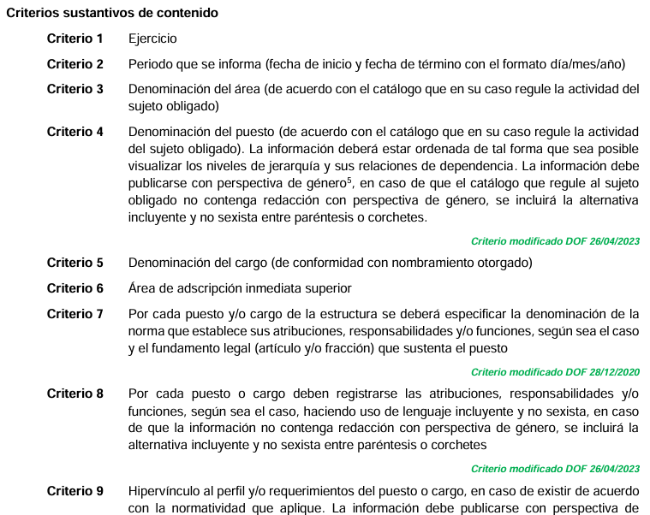

En razón de lo anterior, se arriba a la conclusión de que la información requerida no sólo obra en los archivos del **Sujeto Obligado**, sino que obra en las fronteras conceptuales de las obligaciones de transparencia común.

Ahora bien, cabe recordar que el hoy **Recurrente** solicitó la información de la Unidad de Transparencia; por lo que de conformidad con el Organigrama del Sujeto Obligado, dicha unidad administrativa se integra por un Departamento de Acceso a la Información Pública y un Departamento de Protección de Datos Personales, tal y como se observa a continuación:

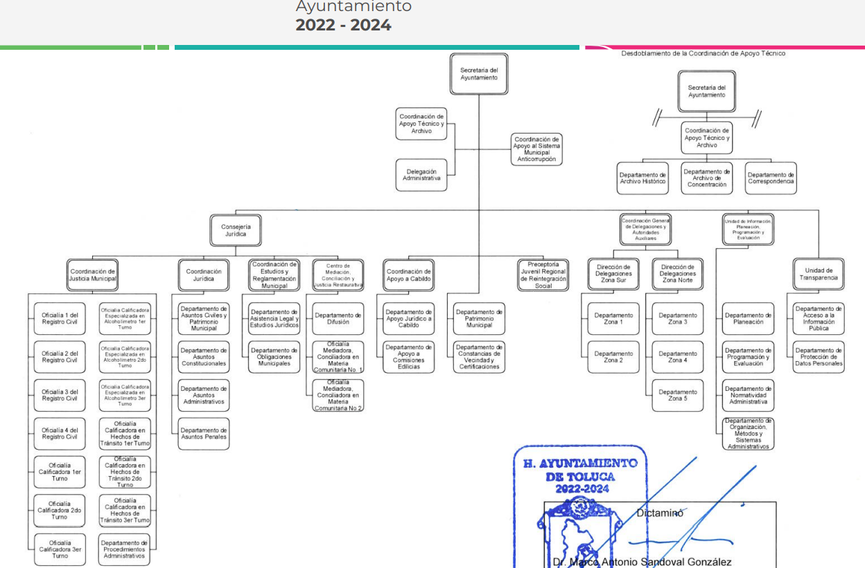

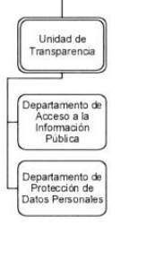

De modo que, de acuerdo con la información que tiene publicada en el Portal de Información Pública de Oficio Mexiquense del Sujeto Obligado, se advierte que la Unidad de Transparencia y los Departamentos de Acceso a la Información Pública y Protección de Datos Personales, cuentan con los siguientes servidores públicos:

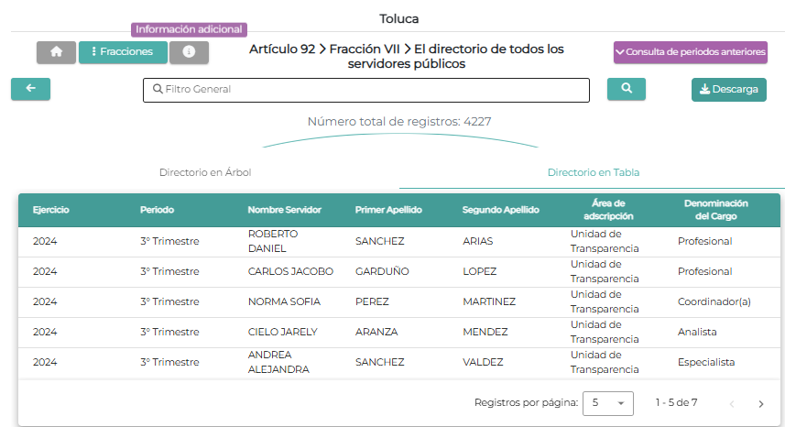

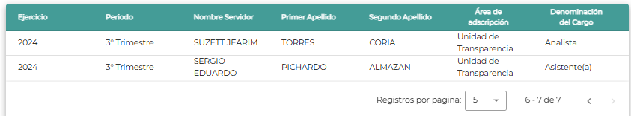

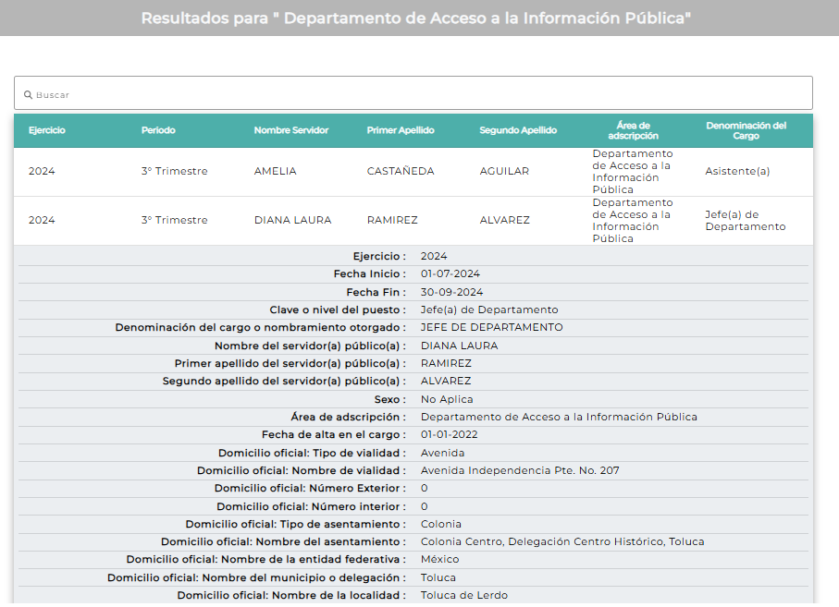

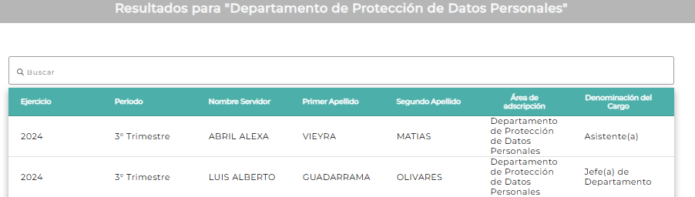

No obstante, del análisis realizado a la respuesta otorgada por el **Sujeto Obligado,** se advierte que únicamente hizo entrega de las funciones de la Titular de la Unidad de Transparencia y de los Jefes de departamento de Acceso a la Información Pública y Protección de Datos Personales, de conformidad con el Manual de Organización de la Secretaría del Ayuntamiento, sin que se adviertan las funciones del resto de los servidores públicos; tal y como se muestra a continuación:

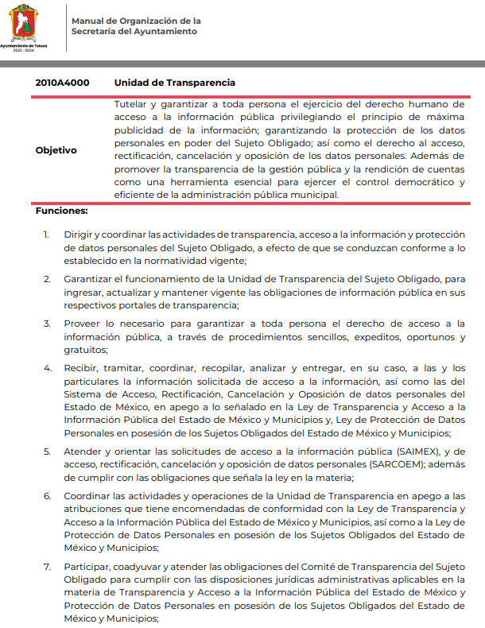

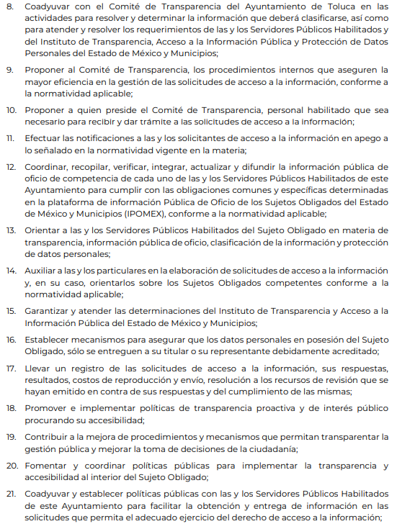

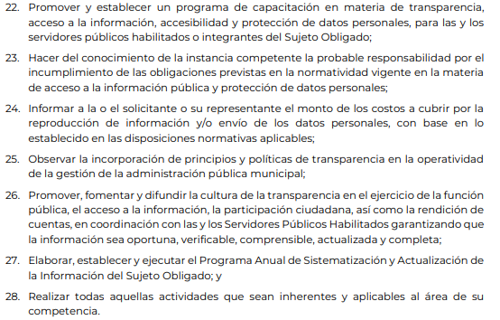

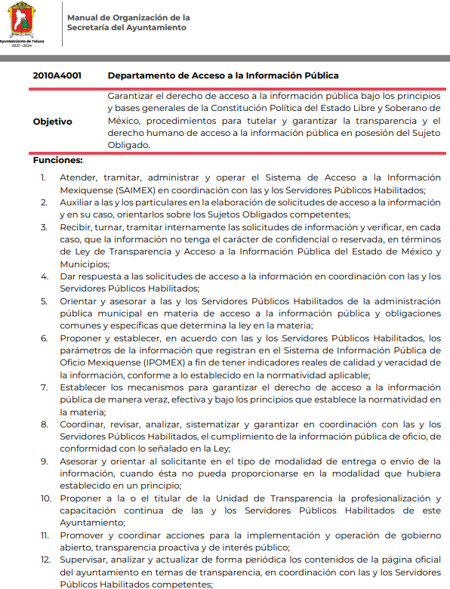

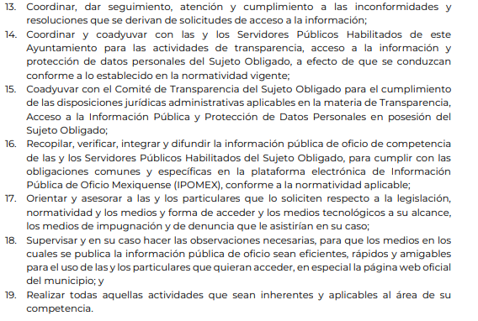

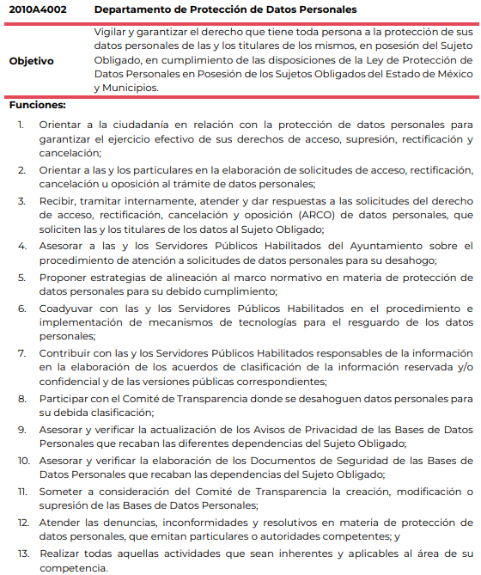

Es por lo anteriormente expuesto que, el **Sujeto Obligado** no fue congruente ni exhaustivo en su respuesta de conformidad con el Criterio 02/17 emitido por el Instituto Nacional de Transparencia, Acceso a la Información y Protección de Datos Personales el cual establece lo siguiente:

*“****Congruencia y exhaustividad. Sus alcances para garantizar el derecho de acceso a la información.*** *De conformidad con el artículo 3 de la Ley Federal de Procedimiento Administrativo, de aplicación supletoria a la Ley Federal de Transparencia y Acceso a la Información Pública, en términos de su artículo 7; todo acto administrativo debe cumplir con los principios de congruencia y exhaustividad. Para el efectivo ejercicio del derecho de acceso a la información, la congruencia implica que exista concordancia entre el requerimiento formulado por el particular y la respuesta proporcionada por el sujeto obligado; mientras que la exhaustividad significa que dicha respuesta se refiera expresamente a cada uno de los puntos solicitados. Por lo anterior, los sujetos obligados cumplirán con los principios de congruencia y exhaustividad, cuando las respuestas que emitan guarden una relación lógica con lo solicitado y atiendan de manera puntual y expresa, cada uno de los contenidos de información.”*

Es así, que los sujetos obligados para garantizar el Derecho de Acceso a la Información Pública, deberán cumplir con los principios de exhaustividad y congruencia, esto es, que la congruencia **implica que exista concordancia entre el requerimiento formulado por el particular y la respuesta proporcionada por el sujeto obligado**, mientras que la exhaustividad establece que el sujeto obligado **deberá atender de manera expresa cada uno de los puntos solicitados**, situación que en el presente caso **no aconteció**, pues el **Sujeto Obligado** no fue congruente ni exhaustivo en proporcionar la información que requirió específicamente la parte **Recurrente**.

En conclusión, debido a que el **Sujeto Obligado**, no cumplió cabalmente con la entrega de la información, los agravios hechos valer por la parte solicitante devienen **fundados** y, por ende, este Organismo Garante determina modificar la respuesta del **Sujeto Obligado** y **ordenar** la entrega, del documento en donde consten las funciones de los servidores públicos faltantes de la Unidad de Transparencia, al veinticuatro de octubre de dos mil veinticuatro, de ser procedente en versión pública.

**Quinto. Versión Pública.** Finalmente para la entrega de los soportes documentales que deberá proporcionar el sujeto obligado para dar satisfacción del derecho humano de acceso a la información del particular, deberá considerar que ello no es absoluto, sino que encuentra como excepciones que la información sobre la cual se peticiona el acceso, contenga datos que deban ser clasificados en los términos que la misma Ley de la Materia señala, el **Sujeto Obligado** tendrá que elaborar la versión pública de los documentos que vaya entregar para dar cumplimiento a esta resolución, a fin de satisfacer el derecho de acceso a la información pública de la recurrente sin menoscabar el derecho a la protección de los datos personales de terceros.

Lo anterior, de conformidad a lo que señalan los artículos 3 fracciones IX, XX, XXI y XLV, 91, 132 fracciones II y III, y 143 fracción I de la Ley de Transparencia y Acceso a la Información Pública del Estado de México y Municipios que establecen:

*“****Artículo 3****. Para los efectos de la presente Ley se entenderá por:*

*[…]*

***IX. Datos personales:*** *La información concerniente a una persona, identificada o identificable según lo dispuesto por la Ley de Protección de Datos Personales del Estado de México;*

***XX. Información clasificada****: Aquella considerada por la presente Ley como reservada o confidencial;*

***XXI. Información confidencial:*** *Se considera como información confidencial los secretos bancario, fiduciario, industrial, comercial, fiscal, bursátil y postal, cuya titularidad corresponda a particulares, sujetos de derecho internacional o a sujetos obligados cuando no involucren el ejercicio de recursos públicos;*

***XLV. Versión pública:*** *Documento en el que se elimine, suprime o borra la información clasificada como reservada o confidencial para permitir su acceso.*

*[…]*

***Artículo 91.*** *El acceso a la información pública será restringido excepcionalmente, cuando ésta sea clasificada como reservada o confidencial.*

***Artículo 132.*** *La clasificación de la información se llevará a cabo en el momento en que:*

***I****. Se reciba una solicitud de acceso a la información;*

***II****. Se determine mediante resolución de autoridad competente; o*

***III****. Se generen versiones públicas para dar cumplimiento a las obligaciones de transparencia previstas en esta Ley.*

*[…]*

***Artículo 143****. Para los efectos de esta Ley se considera información confidencial, la clasificada como tal, de manera permanente, por su naturaleza, cuando:*

***I.*** *Se refiera a la información privada y los datos personales concernientes a una persona física o jurídico colectiva identificada o identificable;*

***II.*** *Los secretos bancario, fiduciario, industrial, comercial, fiscal, bursátil y postal, cuya titularidad corresponda a particulares, sujetos de derecho internacional o a sujetos obligados cuando no involucren el ejercicio de recursos públicos; y*

***III****. La que presenten los particulares a los sujetos obligados, de conformidad con lo dispuesto por las leyes o los tratados internacionales.*

*La información confidencial no estará sujeta a temporalidad alguna y sólo podrán tener acceso a ella los titulares de la misma, sus representantes y los servidores públicos facultados para ello.*

*No se considerará confidencial la información que se encuentre en los registros públicos o en fuentes de acceso público, ni tampoco la que sea considerada por la presente ley como información pública.”*

Igualmente, los Lineamientos Generales en Materia de Clasificación y Desclasificación de la Información, así como para la elaboración de Versiones Públicas, emitidos por el Consejo Nacional del Sistema Nacional de Transparencia, Acceso a la Información Pública y Protección de Datos Personales, publicados en el Diario Oficial de la Federación el día quince de abril de dos mil dieciséis, tienen por objeto establecer los criterios con base en los cuales los sujetos obligados clasificarán como reservada o confidencial la información que posean, desclasificarán y generarán, en su caso, versiones públicas de expedientes o documentos que contengan partes o secciones clasificadas.

Entorno a lo que aquí nos interesa, los Lineamientos Quincuagésimo, Quincuagésimo primero, Quincuagésimo segundo, Quincuagésimo tercero, Quincuagésimo cuarto y Quincuagésimo quinto señalan las formalidades que deberá llevar el acuerdo de clasificación que deberá emitir el **Sujeto Obligado**, siendo estas las siguientes:

*“CAPÍTULO VIII*

*DE LOS ELEMENTOS PARA LA CLASIFICACIÓN*

***Quincuagésimo.*** *Los titulares de las áreas de los sujetos obligados podrán establecer sus propios modelos o formatos para la elaboración de versiones públicas de documentos o expedientes, siempre y cuando cumplan lo establecido en los presentes Lineamientos, así como en las correspondientes Leyes Generales.*

***Quincuagésimo primero.*** *Toda acta del Comité de Transparencia deberá contener:*

* 1. *El número de sesión y fecha;*
  2. *El nombre del área que solicitó la clasificación de información;*
  3. *La fundamentación legal y motivación correspondiente;*
  4. *La resolución o resoluciones aprobadas; y*
  5. *La rúbrica o firma digital de cada integrante del Comité de Transparencia.*

*Las resoluciones del Comité en las que se haya determinado confirmar o modificar la clasificación de información pública como reservada, deberán incluir, cuando menos:*

*I. Los motivos y razonamientos que sustenten la confirmación o modificación de la prueba de daño;*

*II. Descripción de las partes o secciones reservadas, en caso de clasificación parcial;*

*III. El periodo por el que mantendrá su clasificación y fecha de expiración; y*

*IV. El nombre del titular y área encargada de realizar la versión pública del documento, en su caso.*

*En los casos en que se clasifique la información como reservada siempre se entregará o anexará la prueba de daño con la respuesta al solicitante.*

***En los casos de resoluciones del Comité de Transparencia en las que se confirme la clasificación de información confidencial solo se deberán de identificar los tipos de datos protegidos, de conformidad con el lineamiento trigésimo octavo.***

*(Énfasis añadido)*

Por lo tanto, la entrega de documentos en su versión pública debe acompañarse necesariamente del Acuerdo del Comité de Transparencia que la sustente el cual debe estar debidamente fundado y motivado, en el que se expongan los fundamentos y razonamientos que llevaron al **Sujeto Obligado** a testar, suprimir o eliminar datos de dicho soporte documental, ya que no hacerlo, se reitera que lo entregado no tendría un sustento jurídico ni resultaría ser una versión pública, sino más bien una documentación ilegible, incompleta o tachada; ya que el no justificar las causas o motivos por las que no se aprecian determinados datos -ya sea porque se testan o suprimen- deja al solicitante en estado de incertidumbre, al no conocer o comprender porque no aparecen en la documentación respectiva.

Es por todo lo expuesto que resulta procedente modificar la respuesta en términos de la fracción III del artículo 186 de la Ley de Transparencia y Acceso a la Información Pública del Estado de México y Municipios, a efectos de que el **Sujeto Obligado** entregue la información requerida.

Así, con fundamento en lo prescrito en los artículos 5 párrafos trigésimo segundo, trigésimo tercero y trigésimo cuarto de la Constitución Política del Estado Libre y Soberano de México; 2, fracción II; 29, 36 fracciones I y II; 176, 178, 181, 185 y 186 fracción II de la Ley de Transparencia y Acceso a la Información Pública del Estado de México y Municipios, este Pleno:

**III. R E S U E L V E**

**Primero.** Resultan **fundadas** las razones o motivos de inconformidad hechos valer por la parte **Recurrente** en el recurso de revisión **07274/INFOEM/IP/RR/2024**; por lo que, en términos del **Considerando** **Cuarto** de esta resolución, se **Modifica** la respuesta emitida por el **Sujeto Obligado.**

**Segundo.** Se **Ordena** al **Sujeto Obligado** haga entrega, a la parte **Recurrente,** vía **SAIMEX,** en términos de los **Considerandos** **Cuarto y Quinto,** de ser procedente en versión pública,de lo siguiente:

* + - * El documento o documentos en donde consten las funciones de los servidores públicos faltantes adscritos a la Unidad de Transparencia, al veinticuatro de octubre de dos mil veinticuatro.

*Debiendo emitir el Acuerdo del Comité de Transparencia de conformidad a la Ley de Transparencia y Acceso a la Información Pública del Estado de México y Municipios, en el que funde y motive las razones sobre los datos que se supriman o eliminen de los soportes documentales objeto de las versiones públicas que se formulen y se pongan a disposición de la parte Recurrente, mismo que igualmente hará de su conocimiento.*

**Tercero. Notifíquese** vía **SAIMEX,** la presente resolución al Titular de la Unidad de Transparencia del Sujeto Obligado, para que conforme al artículo 186 último párrafo, 189 segundo párrafo y 194 de la Ley de Transparencia y Acceso a la Información Pública del Estado de México y Municipios; dé cumplimiento a lo ordenado dentro del plazo de diez días hábiles, e informe a este Instituto en un plazo de tres días hábiles siguientes sobre el cumplimiento dado a la presente y, se le apercibe que en caso de negarse a cumplir la presente resolución o hacerlo de manera parcial, se le impondrá una medida de apremio de conformidad con lo previsto en los artículos 198, 200, fracción III; 214, 215 y 216 de la Ley de Transparencia y Acceso a la Información Pública del Estado de México y Municipios.

**Cuarto.** De conformidad con el artículo 198 de la Ley de Transparencia y Acceso a la Información Pública del Estado de México y Municipios, de considerarlo procedente, el Sujeto Obligado de manera fundada y motivada, podrá solicitar una ampliación de plazo para el cumplimiento de la presente resolución.

**Quinto. Notifíquese** vía **SAIMEX,** ala parte **Recurrente** la presente resolución, así como que podrá impugnar vía Juicio de Amparo en los términos de las leyes aplicables, de conformidad con lo establecido en el artículo 196 de la Ley de Transparencia y Acceso a la Información Pública del Estado de México y Municipios.

ASÍ LO RESUELVE, POR MAYORÍA DE VOTOS, EL PLENO DEL INSTITUTO DE TRANSPARENCIA, ACCESO A LA INFORMACIÓN PÚBLICA Y PROTECCIÓN DE DATOS PERSONALES DEL ESTADO DE MÉXICO Y MUNICIPIOS, CONFORMADO POR LOS COMISIONADOS JOSÉ MARTÍNEZ VILCHIS, MARÍA DEL ROSARIO MEJÍA AYALA, SHARON CRISTINA MORALES MARTÍNEZ, LUIS GUSTAVO PARRA NORIEGA (EMITIENDO VOTO DISIDENTE) Y GUADALUPE RAMÍREZ PEÑA; EN LA CUADRAGÉSIMA TERCERA SESIÓN ORDINARIA, CELEBRADA EL ONCE DE DICIEMBRE DE DOS MIL VEINTICUATRO, ANTE EL SECRETARIO TÉCNICO DEL PLENO ALEXIS TAPIA RAMÍREZ.

1. “**Artículo 185.** El Instituto resolverá el recurso de revisión conforme a lo siguiente: (…)

   II. Admitido el recurso de revisión, la o el Comisionado ponente deberá integrar un expediente y ponerlo a disposición de las partes, para que, en un plazo máximo de siete días hábiles, manifiesten lo que a su derecho convenga;”